机测题目：手机资讯网

一、语言和环境

A、实现语言

Java

B、环境要求

JDK 1.7、IDEA、Maven3及以上版本、MySQL 5.5、jQuery-1.12.4

二、功能要求

- IDEA 中使用 Maven 构建项目，使用 Spring Boot + MyBatis 实现一个手机资讯网站，创建独立的日志配置文件配置 LogBack 日志输出，实现将日志输出到文件，文件

名以当天的日期命名。MySQL 5.5 作为后台数据库。具体要求如下：

进入网站首页，默认使用 Ajax 异步发送请求查询所有资讯 。 数据来自资讯表

informations。显示字段包括：序号、标题、回复/查看、发表时间和最新回复时间，查

询结果按最后回复时间降序排列。资讯标题显示为超链接。列表展示使用隔行变色样式。如图-1。
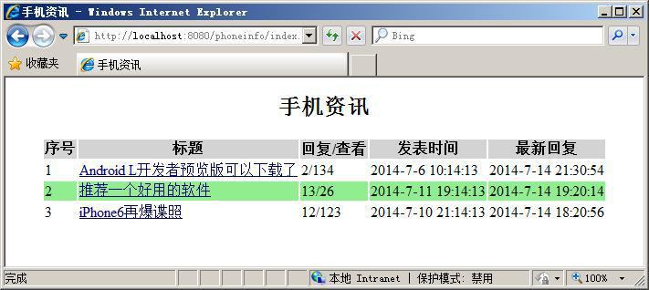

图-1

点击资讯标题的超链接，使用 Ajax 异步发送请求，根据资讯 id 查询该资讯详细信息

及相关回复，在资讯详情页面进行展示，并且将该资讯的查看次数加 1。回复内容来自回复

- replies。如图-2。

3

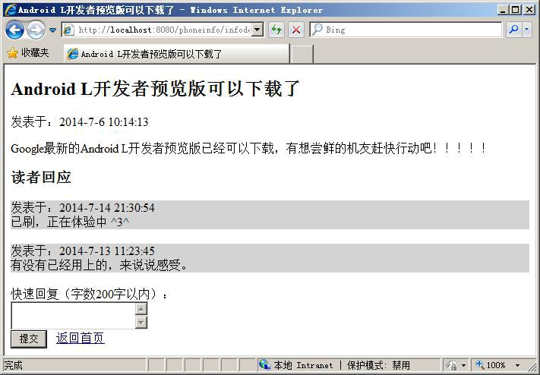

图-2

点击“返回首页”超链接返回系统首页。

点击“提交”按钮提交数据到服务器之前必须进行验证，要求回复内容必填且不能多于

- 字，否则应提示用户。提示效果如图-3。
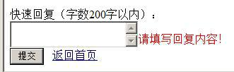

图-3

通过验证后，以 Ajax 请求的方式提交表单数据到相应的控制器方法保存，回复时间取

系统当前时间。同时将相关资讯的回复次数加 1 并更新最后回复时间。完成后，以局部更

新的方式将最新回复展示在资讯详情页面。如图-4。

4

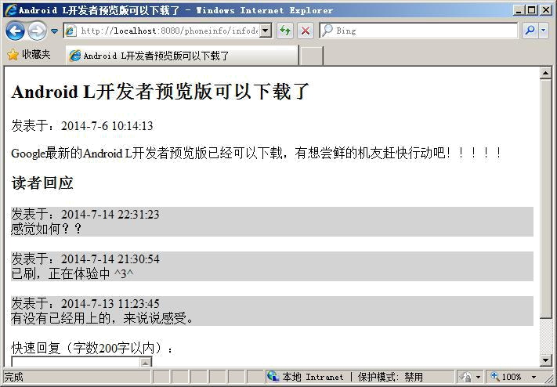

图-4


基本要求：

1.开发工具必须为 IDEA，并使用 Maven 构建 web 项目

2.使用 Spring Boot+MyBatis 进行项目框架的搭建

3.前端必须使用 HTML 进行数据的展示

注：以上三点中有任一点不具备则计为不符合规范

三、 数据库设计

数据库表名称及要求：

表名 | informations |  |  |  | 中文表名称 | 资讯表
主键 | id
序号 | 字段名称 |  | 字段说明 |  | 类型 | 属性 | 备注
1 | id |  | 资讯 id |  | 长整数 | 主键 | 自动增长
2 | title |  | 资讯标题 |  | 字符串 | 非空
3 | content |  | 资讯内容 |  | 字符串 | 非空
4 | replyCount |  | 回复次数 |  | 整数 | 非空
5 | viewCount |  | 查看次数 |  | 整数 | 非空
6 | reportTime |  | 发表时间 |  | 日期 | 非空 | 发表时的系统时间
7 | lastPostTime |  | 最后回复时间 |  | 日期 | 非空 | 回复时的系统时间
表名 | replies |  |  | 中文表名称 |  | 回复表
主键 | id

5

序号 | 字段名称 | 字段说明 | 类型 | 属性 | 备注
1 | id | 回复 id | 长整数 | 主键 | 自动增长
2 | content | 回复内容 | 字符串 | 非空
3 | replyTime | 回复时间 | 日期 | 非空 | 发表时的系统时间
4 | infoId | 资讯 id | 长整数 | 非空 | 对应资讯表的主键

四、推荐实现步骤及具体要求

- 建立数据表，添加约束，添加测试数据（资讯表至少 3 条，回复表至少 2 条）

- 使用 IDEA 创建 Maven 项目，命名为 PhoneInfo

- 使用 Spring Boot + MyBatis 搭建项目框架

- 正确配置框架的集成

- 创建实体类和对应 SQL 映射文件

- 创建 DAO 组件。实现：

  - 查询所有资讯并按最后回复时间降序

  - 根据资讯 id 查询指定资讯的详细信息及其全部回复信息

  - 修改指定资讯的查看次数

  - 保存回复信息

  - 修改指定资讯的回复次数及最后回复时间

- 创建业务层的 Service 接口及其实现类，注入 DAO 组件，并实现所需的业务逻辑

- 创建并配置控制器类，在其中加入 Service 接口的引用，调用业务类完成指定功能，对结果和消息进行保存并导航到指定页面完成显示

- 完成相关对象的声明和装配（注：不能使用 XML 配置的方式），并为业务对象添加声

明式事务支持，以代码方式实现事务不得分

- 创建页面

A．按照图示进行页面设计并按照格式要求正确显示数据

B．按照要求添加超链接并指向正确的 URL 地址

C．按照要求进行表单数据验证

D．通过验证后使用 Ajax 技术提交数据到控制器方法，并以局部更新方式展示结果

- 调试运行成功后导出 SQL 语句，其中包括表结构（包括主键和约束）、设置自动增长、初始化数据，与代码文件一同提交。若无数据库文件或以其他文件类型提交，数据库项不

得分

6

五、注意事项

1、 请注意界面美观，控件摆放整齐

2、 请注意代码的书写、命名符合规范，在代码中添加必要的注释

3、 请注意必要的异常处理

7

